Informe de laboratorio GA3-220201501-AA2-AA3-AA4-EV01

Juan luis Becquet Martínez
Servicio Nacional de Aprendizaje
(2721441)Análisis y desarrollo de software
Catherine Ramirez
16 de Marzo de 2024

Sumario
Introducción. 3
Investigación de conceptos 4
Leyes de Newton. 8
Objetivos. 9
Objetivo general. 9
Objetivos específicos. 9
Metodología. 10
Diagrama 11
Lista de chequeo. 13
Presentación de resultados preliminares. 14
Experimento 17
Cálculo de velocidad por cinética traslacional 18
Cálculo de energía del sistema. 18
Velocidad por conservación de energía 19
Experimento aplicando una fuerza. 20
Análisis del experimento. 22
Conclusión. 23

Introducción.
En este trabajo se realiza una presentación de los diferentes tipos de energía, y los entornos donde estas han tenido un rol importante para el logro de avances tecnológicos. También se elabora un experimento para evaluar el evento de un móvil que se desplaza a través de una rampa, todo esto, nos genera una referencia que nos permite realizar un análisis detallado de los principios base de la física mecánica.

Investigación de conceptos
Tipo de energía | Definición | Parámetros | Variables | Transformación de energía.
Energía cinética. | La energía cinética se determina a partir del movimiento que ejerce un objeto en el espacio. | Velocidad, masa y aceleración. | E = 1/2 mv^2  E:energía.  m: masa.  v: velocidad. | La energía cinética se convierte en energía eléctrica, a través de un generador que con su rotor transforma el movimiento en energía eléctrica.  E = ωΦ.  E :Energía.  ω: Velocidad angular.  Φ: FLujo magnético.
Energía potencial. | La energía potencial se traduce como la energía acumulada que tiene un objeto según un marco de referencia, teniendo presente elementos como la posición o las condiciones intrínsecas como la composición química. | masa, altura y gravedad. | Ep = mgh  Ep: Energía potencial.  m: masa.  g: gravedad.  h: altura. | La energía potencial gravitatoria se transforma en energía cinética cuando el móvil empieza a moverse en una dirección.
Energía eléctrica. | La energía eléctrica se produce por la diferencia de potencial entre dos puntos, lo que genera el movimiento de electrones, creando así lo que denominamos corriente eléctrica. | voltaje, corriente, resistencia, frecuencia, potencia. | E = P x t  E: Energía eléctrica.  P: potencial eléctrico.  t:tiempo. | La energía eléctrica se transforma a través de un motor eléctrico.  P = Tω  P:potencia.  T: torsión.  ω: Velocidad angular.
Energía solar. | Es aquella que es adquirida por la radiación electromagnética que genera el sol. | Intensidad, eficiencia, ángulo de incidencia. | E = A x η x S  E:energía.  A: área de panel solar.  η: eficiencia de conversión.  S: intensidad de radiación. | La energía solar se transforma en energía eléctrica por medio del proceso fotovoltaico, con conductores que reciben la luz y la transforman en energía eléctrica.  P = IAηq*ηc
Energía eólica. | Se genera a partir del movimiento que genera el viento. | Intensidad del viento, tamaño de las aspas, velocidad del viento, densidad del viento, eficiencia de conversión. | E = 1/2 ρA (v^3) .η  E:energía.  ρ: densidad del aire.  A: área de las aspas.  v: velocidad del viento.  η: eficiencia de conversión. | La energía eólica se transforma a energía eléctrica utilizando la aerogeneración, utiliza el mismo principio del generador y el rotor que transforma la energía cinética a energía eléctrica.
Energía térmica. | Es producida por la agitación de los átomos y moléculas de un objeto, esto se traduce en la generación de más o menos temperatura. | Temperatura, calor específico, capacidad térmica, coeficiente de conductividad. | Q = mcΔT  Q: Cantidad de calor.  m: masa.  c: capacidad calorífica.  ΔT: diferencial de temperatura. | Los motores de combustión interna transforman la energía térmica en energía eléctrica utilizando la cantidad de calor liberado.  P = Q*η.  Q: cantidad de calor liberado.  η: eficiencia de transformación eléctrica.
Energía electromagnética. | Cantidad de energía almacenada por la existencia de un campo electromagnético que afecta a un objeto con partículas en movimiento. | Longitud de onda, frecuencia, polarización, velocidad de onda, espectro electromagnético. | E = h x f  E:energía.  h: constante de planck.  f: frecuencia de onda electromagnética. | La energía electromagnética se puede traducir en radiación, un motor con una bobina puede liberar energía electromagnética que se traduce en movimiento o energía mecánica.
Conservación de la energía: parte del principio que establece que la energía no puede ser creada ni destruida, y establece que un sistema totalmente aislado o cerrado siempre va a mantener en su sistema la misma cantidad de energía, sin importar los eventos que en este ocurran. | Termodinámica: se encarga del estudio del intercambio energía de un sistema aislado o no aislado, estos intercambios de energía se pueden traducir en calor o en generación de trabajo. Esta intensidad de intercambios de energía o pérdidas de energía se le conoce como entropía, que es un estado del desorden de dicho sistema. | Electromagnetismo: Es una parte de la física que se encarga de estudiar los fenómenos que se presentan entre una carga eléctrica y un campo magnético. El movimiento de las cargas eléctricas producen campos magnéticos que se pueden representar por medio de líneas que indiquen la dirección de este. | Oscilación: se puede definir como la repetición cíclica de un suceso que puede ser mecánico, lumínico, sonoro, magnético o de cualquier otra naturaleza de evento que se puede presentar en el mundo físico.  Onda: son perturbaciones que se pueden propagar a través del espacio. poseen características tales como amplitud, frecuencia, longitud de onda y velocidad. | 10 avances tecnológicos:  - Motor eléctrico.  - Motor de combustión interna.  - Baterías de litio.  - Paneles solares.  - Generador nuclear.  - Generador hidroeléctrico.  - Turbinas eólicas.  - Motor eléctrico.  - Bombilla.  - Placas de silicio.

Leyes de Newton.
Las leyes de newton son la base fundamental o piedra angular de la física clásica, y se constituyen en la base teórica de lo cálculos para la física mecánica, estas son tres:

• Primera ley de Newton: Determina que cual objeto no cambia su estado de movimiento si no es afectado por una fuerza externa, esto quiere decir que un objeto va a permanecer inmóvil o en reposo si no es afectado por una fuerza externa o en caso contrario un móvil va a permanecer en movimiento y con velocidad constante si no es afectado por una fuerza externa (Serway & Jewett, 2010). Este principio es utilizado por los cohetes espaciales.

• Segunda ley de Newton: Esta ley define que la fuerza aplicada es proporcional a la masa y a la aceleración que se quiera aplicar a un objeto (Young & Freedman, 2013), dando lugar a la expresión:
Fuerza = Masa x Aceleración
Un ejemplo claro de esto es el principio que siguen los artistas marciales, que aumentan la aceleración del golpe para aumentar la fuerza de impacto.

• Tercera ley de Newton: también conocida como la ley del par acción reacción, esta establece que cada acción realizada sobre un objeto produce una reacción igual y opuesta. Esto quiere decir que cuando un objeto ejerce una fuerza sobre otro, el objeto afectado también ejerce una fuerza igual, pero en sentido contrario sobre el primer objeto (Tipler & Mosca, 2009).

Objetivos.

Objetivo general.
1. Realizar un experimento que nos permita obtener resultados sobre el comportamiento de un móvil en una rampa.

Objetivos específicos.
1. Elaborar una consulta de los tipos de energía, sus parámetros, variables y la transformación de energía que puede llevarse a cabo con cada una de ellas.
2. Hacer un análisis de resultados sobre el experimento del móvil en la rampa.
3. Representar a través de un diagrama el proceso físico del movimiento del móvil en una rampa.

Metodología.
Para el desarrollo del experimento primero se hace una validación de los elementos requeridos para el laboratorio, después se procede a pesar el móvil, que para este caso es un carro de juguete; esto nos sirve de referencia para la masa del objeto que vamos a utilizar en la fórmula, teniendo una superficie o lámina se coloca en un objeto que tenga cierta altura para que se pueda formar el plano inclinado para que el objeto se pueda deslizar con la acción de la gravedad. Para el accionamiento del experimento vamos a colocar el carro de juguete en la cima de la rampa, luego se suelta y se hacen las mediciones necesarias para el análisis físico del evento. Para las mediciones del experimento primero medimos la altura, el tiempo de deslizamiento y la longitud recorrida durante el evento, este proceso se hace de forma cíclica durante tres veces para tener una análisis preliminar, y luego se hace tres veces para hacer un análisis más decisivo y concluyente, después de calibrar todos los elementos del laboratorio.
La secuencia de pasos utilizada para la elaboración del experimento es la siguiente:
- Se acomoda la lámina de cartón rígida/ tabla de madera en la base que nos va a servir de altura.
- Se pesa el carro de juguete.
- Se toman las medidas de las dimensiones de la pista utilizando una regla.
- Se pone el carro de juguete en la cima del arreglo entre base altura y la lámina que va servir como rampa.
- Se acciona el cronómetro cuando el carro de juguete se mueve.
- Se detiene el cronómetro cuando el carro está inmóvil.
- Se mide la distancia recorrida por el carro de juguete.

Diagrama

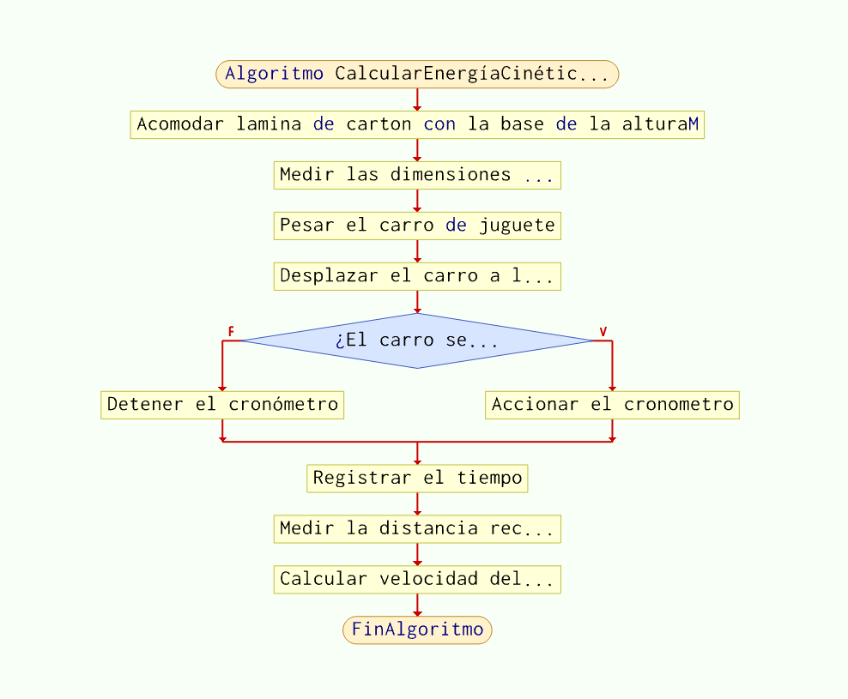

Inicio -> Acomodar lámina de cartón rígida en base de altura/ tabla de madera -> Pesar carro de juguete -> Tomar medidas de dimensiones de la pista -> Poner carro en la cima de la rampa -> Accionar cronómetro -> ¿El carro se mueve? -> Sí -> Detener cronómetro cuando el carro está inmóvil -> Medir distancia recorrida por el carro -> Fin
-> No -> Fin

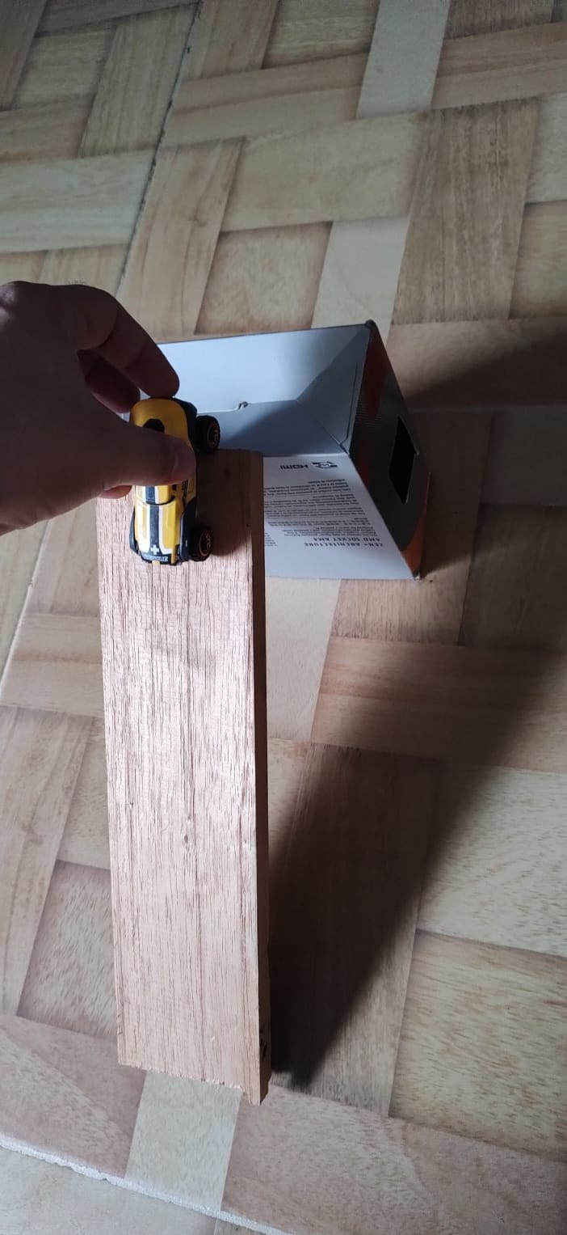

Lista de chequeo.
Las lista de chequeo es indispensable para tener el ambiente preparado para realizar el experimento como es debido y para tomar las mediciones de la manera más precisa posible.
Materiales | Existencia
Carro de juguete
Lámina de cartón rigida/madera
Base para altura
Instrumentos | Existencia
Cronómetro
Gramera
Regla

Presentación de resultados preliminares.

Para el ajuste de los puntos claves del experimento, se hacen tres pruebas preliminares para poder generar las condiciones adecuadas para evitar errores de variabilidad en cada una de las pruebas que se van a realizar, en este fase se hacen las mediciones necesarias para poder hacer el posterior análisis principal y se observaron qué falencias afectan el normal desarrollo del laboratorio, es por esto, que se hizo un cambio de la altura de la cima de la rampa, porque a baja altura no se veía un avance significativo del móvil, también se realizó un cambio de rampa porque la primera opción permitía que el carro de juguete en algunas oportunidades saliera por un costado, antes de terminar el recorrido. En esta etapa preliminar también se evidenció la necesidad de una segunda persona que ayude a tomar las mediciones de tiempo, debido a la dificultad de accionar el experimento y tomar el tiempo de forma simultánea, a continuación se hace una presentación de los resultados obtenidos:
Peso del móvil: 82 gr.
Altura de la rampa: 17 cm.
Longitud de la rampa: 40 cm.
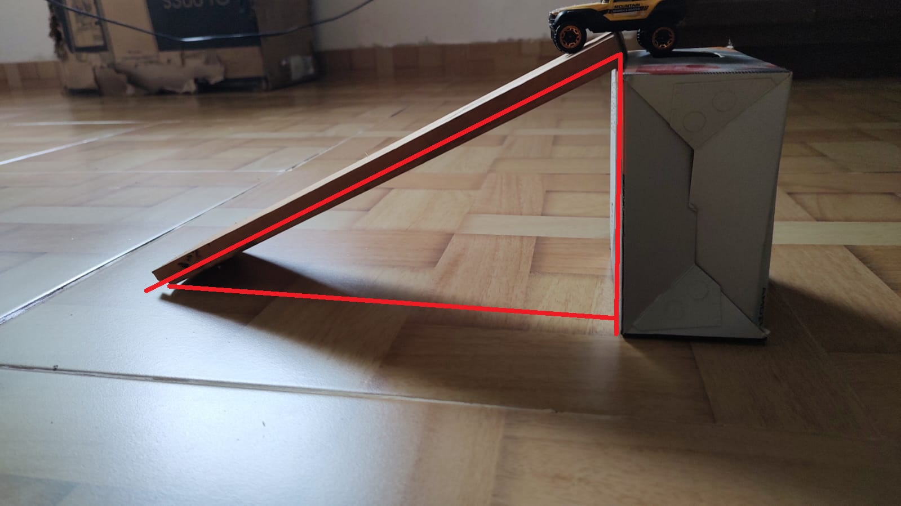
Nro Prueba | Tiempo | Distancia | Rapidez
1 | 1.16 seg | 0.67 m | 0.57 m / s
2 | 1.47 seg | 0.62 m | 0.42 m / s
3 | 1.07 seg | 0.69 m | 0.64 m / s

Conversión de gramos a kilogramos.
Para la conversión de gramos a kilogramos utilizamos razones y proporciones, que popularmente se denomina regla de tres:

Peso en Kilogramos = = 0.082 kg.

Conversión de centímetro a metro.
Utilizamos la escala dada por el Sistema internacional, donde 100 cm equivale a 1 metro.

Prueba 1:
Distancia en metros = = 0.67 m.
Prueba 2:
Distancia en metros = = 0.62 m.
Prueba 3:
Distancia en metros = = 0.69 m.

Cálculo de rapidez
Para realizar el cálculo de la rapidez partimos de la fórmula:

Prueba 1:
Rapidez = = 0.57 m/seg
Prueba 2:
Rapidez = = 0.42 m/seg
Prueba 3:
Rapidez = = 0.64 m/seg

Las conclusiones obtenidas en esta fase preliminar nos ayudan a realizar un experimento con unas condiciones más homogéneas para cada prueba de laboratorio, también nos permite calibrar cada instrumento de medición para disminuir el margen de error.

Experimento
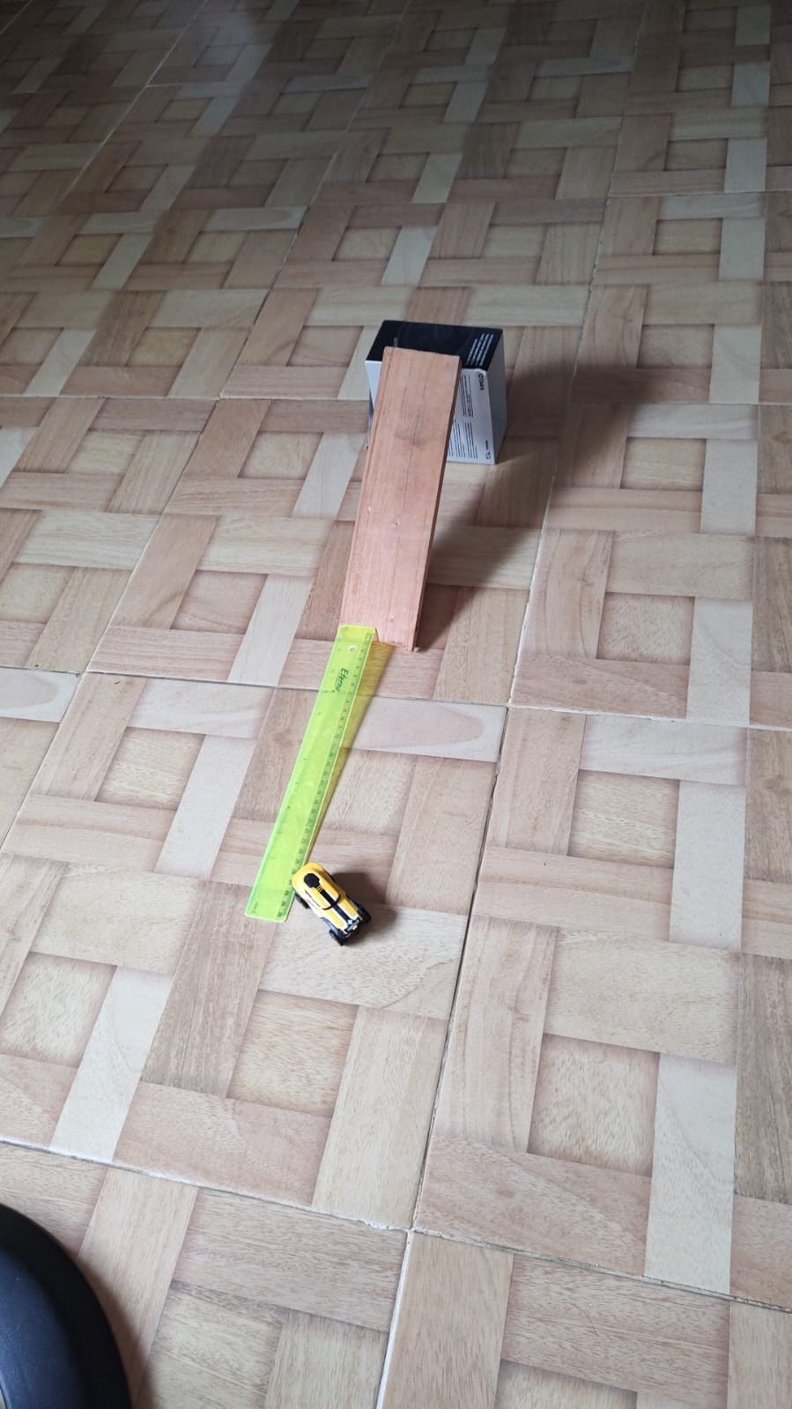

Para realizar este laboratorio se tuvo en cuenta la corrección de los errores encontrados en la fase preliminar, que facilitó la toma de mediciones y el accionar de cada prueba de laboratorio. Los resultados obtenidos fueron:

Forma de registro para experimentos sobre energía cinética:
Título del Experimento |  |  | Energía cinética en una rampa
Responsable |  |  | Juan Luis Becquet Martinez
Fecha |  |  | 24/02/2024
N° | Tiempo | Distancia | Rapidez | Energia Sistema | Energia Potencial | Velocidad por conservacion de energia
1 | 0.7 s | 0.65 m | 0.92 m/s | 0.272J | 0.136J | 1.82 m/seg
2 | 0.72 s | 0.70 m | 0.97 m/s | 0.272J | 0.136J | 1.82 m/seg
3 | 0.71 s | 0.68 m | 0.95 m/s | 0.272J | 0.136J | 1.82 m/seg

Cálculo de velocidad por cinética traslacional
Para realizar el cálculo de la rapidez partimos de la fórmula:

Prueba 1:Rapidez = = 0.92 m/seg
Prueba 2:
Rapidez = = 0.97 m/seg
Prueba 3:
Rapidez = = 0.95 m/seg

Cálculo de energía del sistema.
La energía del sistema se deriva de la primera ley de Newton, esta puede ser calculada a través

de la siguiente fórmula:
Energía del sistema = Energía cinética + Energía potencial
El primer paso para calcular la energía del sistema es calcular la energía potencial, que nos va a servir de constante para realizar los cálculos para cada una de las pruebas.
Masa = 0.082 kg.
Altura = 0.17 m.
Gravedad = 9.8 m/s^2
Energía Potencial = Masa * Altura * Gravedad = 0.082 kg * 0.17m * 9.8 m/s^2 = 0.136J
Energía potencial = 0.136J

Velocidad por conservación de energía
Energía Cinética =
0.136J =

v = 1.82 m/seg
Energía cinética =
Energía cinética = 0.136J
Energía del sistema = 0.136J + 0.136J = 0.272J

Experimento aplicando una fuerza.

Debemos empezar considerando que la fuerza se calcula con el producto entre la masa y la aceleración:
Fuerza = Masa x Aceleración.

Título del Experimento |  |  | Energía cinética en una rampa
Responsable |  |  | Juan Luis Becquet Martinez
Fecha |  |  | 24/02/2024
N° | Tiempo | Distancia | Rapidez | Energia Sistema | Energia Potencial | Velocidad por conservacion de energia
1 | 0.35 seg | 0.7 m | 2 m/seg | 0.79J | 0.136J | 4.38 m/seg

Aceleración = = 57.14 m/s^2
Fuerza = 0.082 kg * 57.14 m/s^2 = 4.68 N
Fuerza = 4.68 N

Energía Potencial = 4.68 N * 0.17 m = 0.79 J
0.79J =

v = 4.38 m/seg

Análisis del experimento.
Para realizar el análisis del experimento se tiene en cuenta el uso de los parámetros de velocidad cinética traslacional, velocidad por conservación de energía. Es evidente que la diferencia entre la velocidad cinética traslacional que calculamos en una primera instancia es muy primaria porque solo calculamos la velocidad haciendo la relación entre la distancia recorrida y el tiempo de recorrido. Para la velocidad por conservación de energía se calcula considerando que el sistema tiene una condiciones aisladas que permiten hacer los cálculos para un sistema sin fricción, lo que permite recrear las condiciones de la primera ley de Newton sobre el marco inercial, esta es la razón para que exista una evidente diferencia en los cálculos de las velocidades.

Conclusión.
Para este experimento se midió la energía cinética de un carro de juguete que se moviliza en un plano inclinado o rampa, también se pudo realizar una comparativa entre los diferentes tipos de energía y las diferentes formas de transformación de las mismas, así mismo se conocieron conceptos fundamentales como termodinámica, conservación de la energía y leyes de Newton sobre los objetos en movimiento, se puede concluir que cuando al móvil se le aplica una fuerza la energía del sistema aumenta de forma proporcional a la fuerza aplicada.

